**Міністерство освіти і науки, України**

**Національний технічний університет України**

**«Київський політехнічний інститут»**

**Кафедра конструювання ЕОА**

**ЗВІТ**

з лабораторної роботи №3  
по курсу «Аналогова та цифрова схемотехніка – 1»

Виконав:

студент гр. ДК-51

Федоренко С.Д.

Перевірив:

ст. викладач

Короткий Є.В.

Київ – 2017

**Тема: Дослідження польового МДН транзистора з індукованим n-каналом**

Завдання 1. Дослідити залежність Iс(Uзв) n-канального польового МДН транзистора 2N7000.

Завдання 2. Дослідження підсилювача з загальним витоком на польовому МДН транзисторі 2N7000.

**Хід роботи**

**Завдання 1**

1. Скласти схему показану на Рис.1.

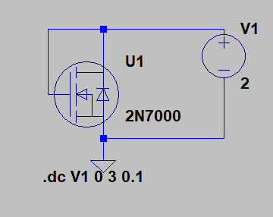

Рис.1

1. Просимулювати схему в програмі LTSpice і дослідити залежність **Iс(Uзв),**

за допомогою параметричного аналізу DC Sweep, результат симуляції представлений на Рис.2.

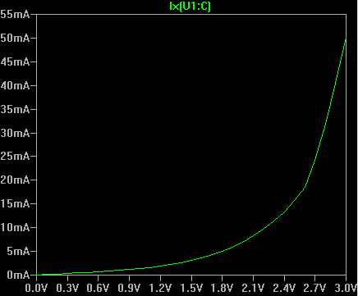

Рис.2 Результат симуляції схеми

1. Складемо схему на практиці та запишемо залежність **Iс** для десятьох значень напруги **Uзв**  для проміжку від 0.3 В до 3 В з кроком 0.3 В. За отриманими значеннями побудуємо графік залежності **Iс(Uзв).** Графік показаний на Рис.3

|  |  |
| --- | --- |
| **Uзв,** В | **Iс ,** мА |
| 0.3 | 0 |
| 0.6 | 0 |
| 0.9 | 0,001 |
| 1.2 | 0,056 |
| 1.5 | 1,4 |
| 1.8 | 25 |
| 2.1 | 60 |
| 2.4 | 100 |
| 2.7 | 164 |

**Iс, мА**

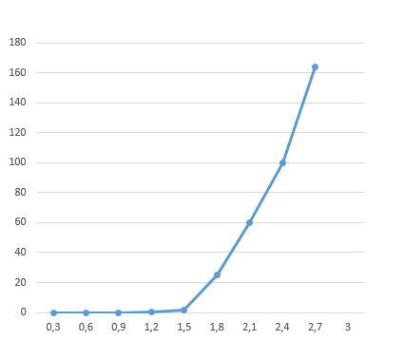

**Uзв, В**

Рис.3. Графік залежності **Iс(Uзв)**

1. Розрахуємо величину порогової напруги транзистора та константу b з

формули Ic = $\frac{b}{2}*(U_{зв}- U_{п})^{2}$ наступним чином: Оберемо значення струму стоку Iс1 та фіксуємо значення напруги Uзв1 при якому через сток протікатиме такий струм. Ці значення напруги і струму знаходимо з одержаного вище графіку залежності Iс(Uзв). Потім обираємо значення струму стоку Iс2, яке в 4 рази більше за Iс1 (тобто Iс2 = 4*Iс1). Фіксуємо значення напруги Uзв2 при якому через сток протікатиме такий струм. Для отриманих значень струмів та напруг визначимо Uп, за наступними формулами

Iс1 =

Iс2 = 4* Iс1 =

Розрахувавши ці значення отримаємо значення порогової напруги Uп=2Uзв1-Uзв2.

$U_{п}$ = 2 $U_{ЗВ1}- U_{ЗВ2}$



$$I_{c1}= 25 мА , U_{ЗВ1}=1,8 В$$



$$I_{c2}= 100 мА , U_{ЗВ2}=2,4 В$$



$$U_{п}=2* 1,8-2,4=1,2 В$$

*

Знаючи порогову напругу можна визначити коефіцієнт b

b = $\frac{2I_{c1}}{(U_{зв1}- U_{п})^{2}}=\frac{50* {10}^{-3}}{(0,6)^{2}}=0,138$

**Завдання 2**

1. Скласти схему зображену на Рис.3.

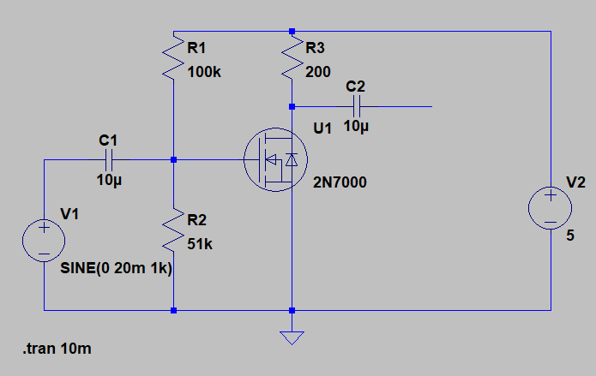

Рис.3 Схема підсилювача на польовому МДН транзисторі

1. Вимкнути джерело вхідної напруги та визначити робочу точку спокою польового транзистора:
$$U_{ЗВ0}=1.60 В$$

$$U_{ВС0}= 0,15 В$$

$$І_{с0}= 22,1 мА$$

2. Увімкнути джерело та виставити вхідну синусоїдальну напругу амплітудою 20мВ та частотою 1кГц, вивести на один екран напругу на вході та виході, переконатися що підсилювач зсуває фазу вхідного сигналу на ${180}^{о}$. Результат моделювання показані на Рис.4.

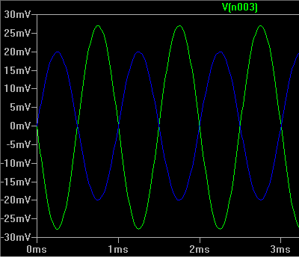

Рис.4 Результат моделювання

1. Виконати те саме на практиці. Результат показаний на Рис.5

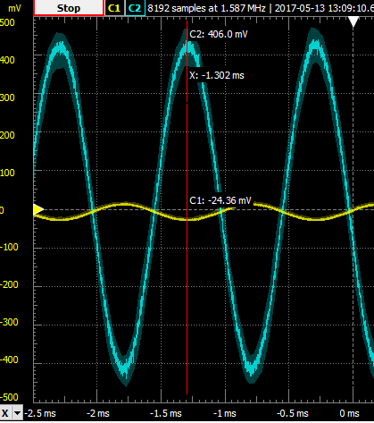

Рис.5 Результат виміру

1. Визначимо коефіцієнт підсилення за напругою як відношення амплітуди вихідного сигналу до амплітуди вхідного сигналу.
$$K_{U}= \frac{406}{24} =16,9$$

2. Визначимо максимальну амплітуду вхідної напруги при перевищенні якої на виході підсилювача почнуть виникати нелінійні спотворення. Експериментальне відображення показано на Рис.6

$$U_{ВХmax}= 100мВ$$

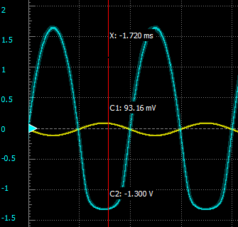

1. Визначимо передаточну провідність. Для цього збільшимо напругу $U_{ЗВ}$

на 0.2В та запишемо нове значення струму стоку. Потім визначимо передаточну провідність як відношення зміни струму $І_{с}$ зміни напруги $U_{ЗВ}$. 100мА

R1 = 51кОм R* = 61кОм

$$g_{m}= \frac{∆I_{c}}{∆U_{ЗВ}}= \frac{31,8-22,1}{1,82- 1,60}= \frac{9,7}{0.12}=80,8* {10}^{-3}$$

1. Розрахуємо теоретичний коефіцієнт підсилення за напругою даної схеми за формулою:

$$K_{U}= -R_{3}*g_{m} = -200* 80,8* {10}^{-3}=16,1$$

Визначимо різницю коефіцієнта підсилення за напругою розрахованого теоретично та практично:

$${∆K}_{U}= 16,4-16,1=0,4$$